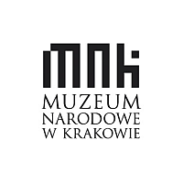
PROGRAM WYDARZEŃ TOWARZYSZĄCYCH wystawie „W przestrzeni Smoka.
Sztuka chińska w zbiorach Muzeum Narodowego w Krakowie”
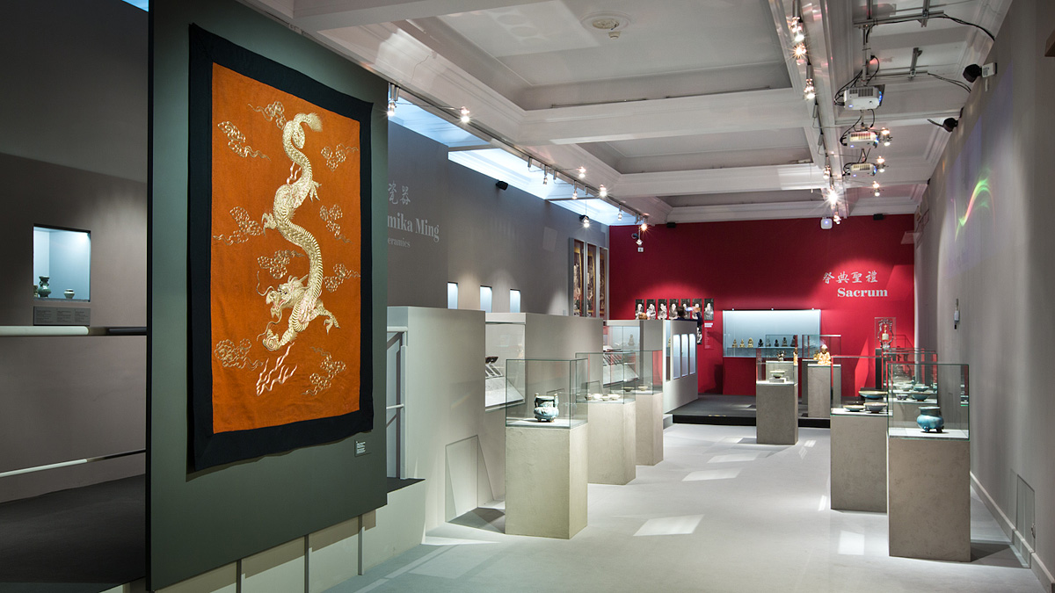
WYJŚCIE SMOKA – IMPREZY OTWARTE
Gmach Główny MNK i plac przed nim / Wstęp wolny
29.03, godz. 13:30
Koncert klasycznej muzyki chińskiej
w wykonaniu chińskich studentów Akademii Muzycznej w Krakowie
26.04, godz. 13:30
Taniec Smoka i Lwów
w wykonaniu krakowskiego Centrum Chińskich Sztuk Walki Choy Lee Fut Polska
15.05 , godz. 19:00
Pokaz chińskich sztuk walki
w wykonaniu mistrzów i zawodników krakowskiego Centrum Chińskich Sztuk Walki Choy Lee Fut Polska
20:00 – pokaz filmu Wejście smoka (1973)
Ostatni film z mistrzem kungfu Brucem Lee, Sala „U Samurajów”
28.06, godz. 10:30
Wspólne ćwiczenie taiji
Krakowska Szkoła Chen Taijiquan

WYKŁADY
Gmach Główny MNK, sala audiowizualna „U Samurajów”
Wstęp wolny
5.03.2015, godz. 18.00
Smok i inne cudowne zwierzęta - rzecz o chińskiej symbolice
Czym się różnią chińskie i europejskie smoki i feniksy, co wspólnego mają brzoskwinie z urodzinami, a czerwień z weselem oraz dlaczego lepiej nie dzielić gruszki? Wykład poświęcony najważniejszym chińskim symbolom: tym związanym z cudownymi stworami, z nie całkiem zwyczajnymi zwierzętami oraz roślinami.
Prowadzenie: dr Joanna Wardęga - socjolog i politolog, adiunkt i wicedyrektor w Instytucie Bliskiego i Dalekiego Wschodu UJ oraz dyrektor Centrum Języka i Kultury Chińskiej UJ "Instytut Konfucjusza w Krakowie".
13.03.2015, godz. 18.00
Chińskie ogrody - filozofia, sztuka i beztroskie wędrowanie
Czy można w środku wielkiego miasta, w małej przestrzeni ogrodu zagubić się w przyrodzie? Wykład o chińskich ogrodach, w których sztuka i przyroda przenikają się tworząc unikalne górskie krajobrazy, duchowe przestrzenie ożywiające umysł i serce.
Prowadzenie: dr hab. Anna I. Wójcik - adiunkt w Instytucie Filozofii Uniwersytetu Jagiellońskiego. Zajmuje się filozofią chińską, systemami myślenia w kręgu kultur dalekowschodnich, filozofią tzw. sześciu sztuk konfucjańskich oraz filozofią ogrodu.

18.03.2015, godz. 18.00
W dziewięćdziesiąt minut dookoła historii chińskiej sztuki
Wykład przybliży słuchaczom najważniejsze okresy w historii chińskiej sztuki od epoki Shang do Qing, umieszczając omówione zjawiska należące do dziedziny sztuki w szerszym kontekście politycznym, społecznym i kulturowym.
Prowadzenie: dr Adina Zemanek - sinolog i antropolog, adiunkt w Instytucie Bliskiego i Dalekiego Wschodu Uniwersytetu Jagiellońskiego
24.03.2015, godz. 18.00
Kształt, barwa i symbolika w ceramice chińskiej
Ceramika, która stanowi oś kompozycji wystawy "W przestrzeni Smoka" będzie tematem spotkania, podczas którego na przykładach z kolekcji Muzeum Narodowego w Krakowie, przybliżymy tradycję i innowacyjność form oraz bogactwo i wyrafinowanie kolorystyki szkliwa. Powierzchnie naczyń to również znakomity pretekst do poruszenia zagadnień symboliki w sztuce Chin.
Prowadzenie: Beata Romanowicz –kuratorka wystawy „W przestrzeni Smoka”, historyk sztuki, kustosz w dziale Sztuki Dalekiego Wschodu Muzeum Narodowego w Krakowie.
20.05.2015, godz. 18.00
Szaty smocze i nie tylko
Na przykładzie kolekcji MNK omówimy podstawowe typy ubiorów w epoce Qing. Dowiemy się czym były szaty smocze i kto je zakładał, jakie stroje noszono w trakcie oficjalnych uroczystości i na co dzień. W jakich szatach obchodzono Nowy Rok, świętowano urodziny, co zakładano do ślubu.
Prowadzenie: Beata Pacana - historyk sztuki, adiunkt, kierownik Działu Sztuki Dalekiego Wschodu MNK, kuratorka wystawy "W przestrzeni Smoka”.
28.05.2015, godz. 18.00
Sztuka chińska od filozoficznej kuchni
Wykład przedstawi kilka przykładów pośredniego i bezpośredniego oddziaływania trzech ważnych nurtów filozofii chińskiej (konfucjanizm, taoizm i buddyzm) na malarstwo, kaligrafię, sztukę ogrodów i teorię malarstwa.
Prowadzenie: dr Adina Zemanek - sinolog i antropolog, adiunkt w Instytucie Bliskiego i Dalekiego Wschodu Uniwersytetu Jagiellońskiego.

17.06.2015, godz. 18.00
Transkontynentalna wymiana myśli. Technika, nauka i sztuka między sinickim a europejskim obszarem kulturowym
Dwa wielkie obszary cywilizacyjne - chiński i europejski - rozwijały się w relatywnej izolacji od siebie, wytwarzając niezależnie od siebie złożone struktury społeczne i polityczne, a także zaawansowane dzieła technologiczne i wyrafinowaną sztukę.
Prowadzenie: dr Bogdan Zemanek - adiunkt w Instytucie Bliskiego i Dalekiego Wschodu UJ; w latach 2006-2010 dyrektor CJiKCh UJ "Instytut Konfucjusza w Krakowie".

SPOTKANIA DLA SENIORÓW
27.03.2015, godz. 10.15
W przestrzeni Smoka
Wstęp 1 zł
Spotkanie z cyklu Rozmowy o sztuce, prowadzenie: Barbara Łepkowska– absolwentka historii sztuki na Uniwersytecie Jagiellońskim oraz kierunku Edukacja Artystyczna w Akademii Sztuk Pięknych w Krakowie.
WARSZTATY DLA DOROSŁYCH
22.02.2015, godz. 12.00 – 14.00
Pokazy parzenia herbaty oraz spotkania z mistrzem kaligrafii chińskiej
Wystawa „W przestrzeni Smoka”, wstęp w ramach biletu na wystawę
Zwiedzając wystawę „W przestrzeni Smoka” będzie można uczestniczyć w tradycyjnym pokazie parzenia herbaty oraz porozmawiać z mistrzem chińskiej kaligrafii, który przetłumaczy nasze imiona na chiński i zapisze je w chińskich znakach.
28.03.2015, godz. 16:00 – 18:00
书法 shūfǎ, zasady pisania. Kolejność ma znaczenie, czyli jak nie pozbawić znaku jego oddechu Wstęp: 15 zł, rezerwacja: kmrugala@mnk.pl
Uczestnicy warsztatów kaligrafii poznają tajniki sztuki pięknego pisania znaków - od najprostszych od do trudniejszych. Chińczycy przykładają wielką wagę do eleganckiego wyglądu pisma. Traktują kaligrafię na równi z innymi dziedzinami sztuki, czasem zaciera się granica między kaligrafią, poezją i malarstwem.

1.04.2015, godz. 15:00 – 17:00
Malarstwo tuszowe. Odkrywanie piękna w czarno-białych kompozycjach oraz co zawsze powinno się znaleźć na takim obrazie
Wstęp: 15 zł, rezerwacja: kmrugala@mnk.pl
Będziemy pracować z kartką, pędzlem i tuszem. Na tradycyjnych chińskich obrazach, tworzonych tuszem na papierze lub jedwabiu, przedstawiano najczęściej krajobrazy, zwierzęta i roślinność. Przykładano dużą wagę do rozmieszczenia poszczególnych elementów obrazu, zwracając szczególną uwagę na puste przestrzenie, mogące reprezentować niebo, ziemię czy wodę, przenosząc naszą wyobraźnię w stronę nieskończoności. Nie trzeba być artystą malarzem, by móc uczestniczyć w tych zajęciach – wystarczy odrobina fantazji, by subtelnie poprowadzić pędzlem po papierze.

09.05.2015, godz. 15:00 – 17:00
Chińska sztuka składania papieru - jak z prostej formy stworzyć niezwykłe rzeczy
Wstęp: 15 zł, rezerwacja: kmrugala@mnk.pl
Na warsztatach uczestnicy dowiedzą się, jak tworzyć piękne formy z (pozornie) zwykłej kartki papieru. Z pomocą prowadzących stworzymy przeróżne figury zwierząt i roślin. Początkowa chińska sztuka składania papieru związana była z kultem zmarłych – do grobowca zmarłej osoby wkładano papierowe składanki przypominające swym kształtem przedmioty otaczające zmarłego w jego życiu ziemskim. Z czasem składanie papieru w dekoracyjne figury, według ustalonych z dawna reguł sztuki, stało się popularnym sposobem spędzania czasu i rozpowszechniło w Japonii, a następnie w Europie. By wziąć udział w tych zajęciach, potrzebna jest chęć spędzenia miło czasu i odrobina sprawności manualnej.

23.05.2015, godz. 15:00 – 17:00
Chińskie wycinanki okazjonalne i nie tylko
Wstęp: 15 zł, rezerwacja: kmrugala@mnk.pl
Jaki znak warto wyciąć z okazji ślubu? A jaki z okazji Nowego Roku? Co można przyozdobić stworzonymi wycinankami? Papierowe wycinanki są jedną z popularniejszych form chińskiej sztuki ludowej. Do dziś dekoruje się nimi okna, drzwi i lampiony, wycinając motywy zwierząt, roślin czy bohaterów legend. Warsztaty dostarczą nam nie tylko manualnej rozrywki, ale także pozwolą dowiedzieć się czegoś więcej o chińskich tradycjach i zwyczajach.
30.05.2015, godz. 11:30 – 14:30
Chińskie gry planszowe – warsztaty
Wystawa „W przestrzeni Smoka”, wstęp: 15 zł, rezerwacja: kmrugala@mnk.pl
Podczas spotkania uczestnicy rozegrają partie gry planszowej GO, sięgającej swymi początkami 2000 lat p.n.e., oraz gry MADŻONG. Zastanowimy się w jaki sposób, zgodnie z legendą, gra go miała nauczyć leniwego księcia Dan Zhu mądrego władania wielkim cesarstwem i dowiemy się czym w madżongu jest Martwy Mur i czemu Wiatr Wschodni jest tak ważny.

13.06.2015, godz. 15:00 – 17:00
Wiązanie chińskich węzełków – tworzenie breloczków, bransoletek i guzików
Wstęp: 15 zł, rezerwacja: kmrugala@mnk.pl
Węzły marynarskie to za mało! Wspólnymi siłami stworzymy piękne bransoletki i breloczki z kordonków. Dowiemy się też czym przyozdabiają swoje kreacje Chińczycy. Dekoracje, wywodzące się ze starożytnego chińskiego pisma węzełkowego, symbolizują siłę, harmonię i miłość.

WARSZTATY DLA DZIECI
27.02.2015, godz. 10.30 – 12.00
Niech nadejdzie szczęście! Ferie w MNK
Warsztaty dla dzieci w wieku 7–10 lat, wstęp wolny, konieczna rezerwacja: jguminska@mnk.pl
Daleko, daleko stąd jest kraj, w którym karnawał wita wiosnę. Czy to możliwe? Nowy Rok w Chinach zaczyna się znacznie później niż w Europie – świętuje się wówczas nadejście wiosny. To czas, kiedy wszyscy życzą sobie szczęścia. Spełnienia jakich życzeń oczekują Chińczycy? Jaki kolor oznacza pomyślność? Które zwierzęta mogą przynosić szczęście? I wreszcie – czy istnieją "szczęśliwe" liczby?
Prowadzenie: Jagoda Gumińska-Oleksy i Maria Masternak , Sekcja Edukacji MNK

28.02-01.03.2015, godz. 11:00 – 13:00
Święto Wiosny czyli Chiński Nowy Rok. Jak przygotować tradycyjną chińską maskę na bal karnawałowy
Warsztaty dla dzieci w wieku 5–8 lat, wstęp: 20 zł, rezerwacja: kmrugala@mnk.pl
Historia niezwykłych, kolorowych chińskich masek, wykorzystywanych w teatrze i przy odprawianiu obrzędów religijnych, sięga kilku tysięcy lat. Z czasem tworzenie niesamowitych, różnorodnych masek, które potrafiły bardzo silnie oddziaływać na widzów, wyrażać emocje i uczucia, stało się prawdziwą sztuką. Podczas dwudniowych warsztatów uczestnicy nie tylko dowiedzą się w jaki sposób wykonać samodzielnie maskę na bal karnawałowy, ale również nauczą się w jak namalować ją i udekorować w tradycyjny, chiński sposób.

21.03.2015, godz. 13:30- 15:00
Poranek z Pandą
Warsztaty dla dzieci w wieku 5–8 lat, wstęp bezpłatny, rezerwacja: instytut.konfucjusza@uj.edu.pl
Warsztaty dla dzieci z cyklu Poranki z Pandą, organizowane przez Instytut Konfucjusza, które – wyjątkowo – będą odbywać się w Gmachu Głównym MNK. Poprzez wesołą zabawę dzieci poznają magiczny i odległy świat Orientu. Najmłodsi nauczą się podstawowych zwrotów po chińsku - bawiąc się, uczymy! Panda zabierze nas we wspaniała wędrówkę po Chinach.
Prowadzenie: Hanna Godlewska

28.03.2015, godz. 12.00 – 12.45,
Bajka chińska
Warsztaty dla dzieci z cyklu: Latający dywan. Opowieści przedmiotów , dla dzieci w wieku 5–7 lat
Wstęp: 8 zł rezerwacja: jguminska@mnk.pl
Prowadzenie: Cieszka Żółtko ze Stowarzyszenia SZTUKMISJA

12.04.2015, godz. 11.00 – 14.00
Gdzie się ukrył chiński Smok?
Warsztaty z cyklu: Konik muzealny, brak rezerwacji, wstęp: 15 zł
Fantastyczny chiński smok odkryje przed nami sekret swej potęgi i wprowadzi nas do krainy pełnej symboli i magii.
Prowadzenie: Paulina Chełmecka, Malwina Zaremba

18.04.2015, godz. 13:30 – 15:00
Wesołe pandy, chińskie lampiony oraz inne ozdoby stworzone z jednego kawałka papieru
Warsztaty dla dzieci w wieku 5–8 lat, wstęp: 15 zł, rezerwacja: kmrugala@mnk.pl
Jak spędzają czas dzieci w Chinach? Czego uczą się w przedszkolach i szkołach? Mając do dyspozycji nożyczki i kartki papieru razem z najmłodszymi stworzymy piękne kompozycje: pandy, tradycyjne lampiony czy ozdoby, którymi będzie można udekorować każdy dom.
16.05.2015, godz. 13:30 – 15:30
Nie taki smok straszny jeśli zrobisz go sam!
Warsztaty dla dzieci w wieku 5–8 lat, wstęp: 15 zł , rezerwacja: kmrugala@mnk.pl
Smok – jeden z najważniejszych symboli w Chinach. Smok chiński włada morzami, rzekami, niebem i przynosi szczęście. Czym różni się on od Wawelskiego? Spróbujemy własnymi rękami stworzyć stwora, który wystąpi następnie w krakowskiej paradzie smoków. Czy uda nam się go poskromić?

ZAJĘCIA DLA SZKÓŁ
Lekcje muzealne dla uczniów przedszkoli i szkół podstawowych (klasy I– III):
Chiński smok – władca wód, nieba i szczęścia
Pojęcia: Chiny, porcelana, kaligrafia, smok chiński, cesarz, symbol, legenda

Ko-lekcja z klasą dla uczniów szkół podstawowych, gimnazjów i szkół ponadgimnazjalnych. Rezerwacja pod nr tel. 12 43 35 444. Wstęp: 10 zł

OPROWADZANIA
Oprowadzanie kuratorskie – Beata Pacana, Beata Romanowicz:
- 29.03.2015, godz. 12.00
- 26.04.2015, godz. 12.00
Wstęp w ramach biletu na wystawę

Oprowadzanie niedzielne o 12.00:
- 1.03.2015
- 17.05.2015
- 7.06.2015
- 28.06.2015
- 5.07.2015
Wstęp w ramach biletu na wystawę

Rezerwacja zwiedzania wystawy z przewodnikiem:
pod nr tel. 12 43 35 444 (z dwuygodniowym wyprzedzeniem). Wstęp: bilet na wystawę + 100 zł

